**Тест Кейс для документа «Аннулирование талонов» подсистема «Склады и отгрузка»**

***Сценарий №1***

**Цель теста:** создать документ «**Аннулирование талонов**»  
**Этапы тестирования:**

1. В разделе «**Управление отгрузкой**» выбрать «**Аннулирование талонов**»

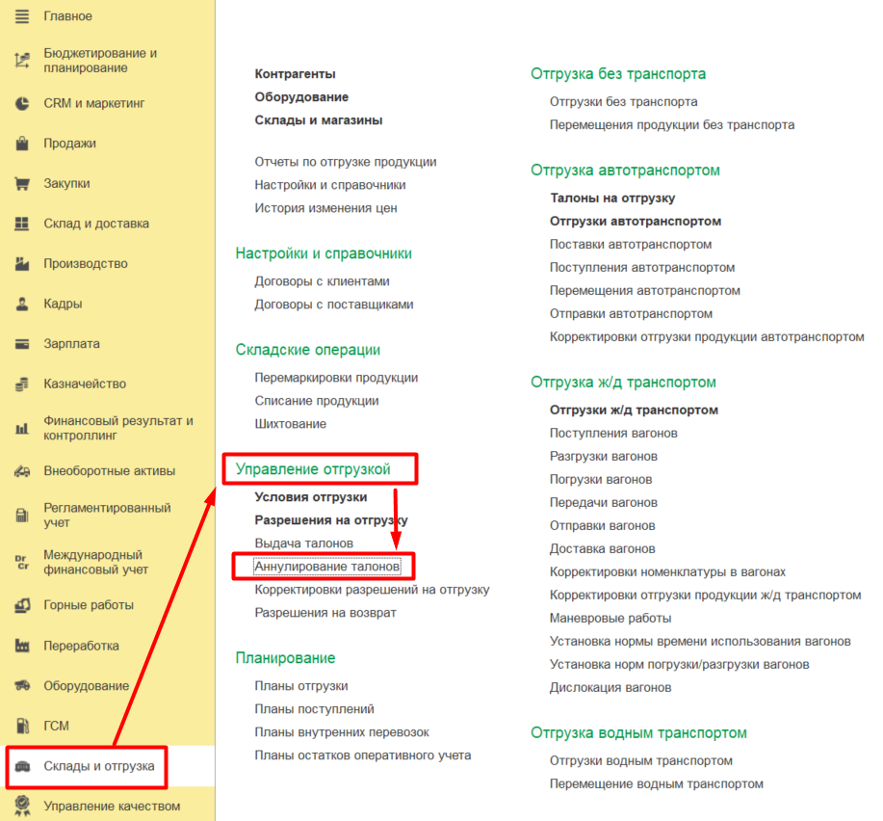

1. Нажать кнопку *Создать* для создания документа *«***Выдача талонов***»*
2. На вкладке *Основное* подтянуть соответствующий документ «**Разрешение на отгрузку**»

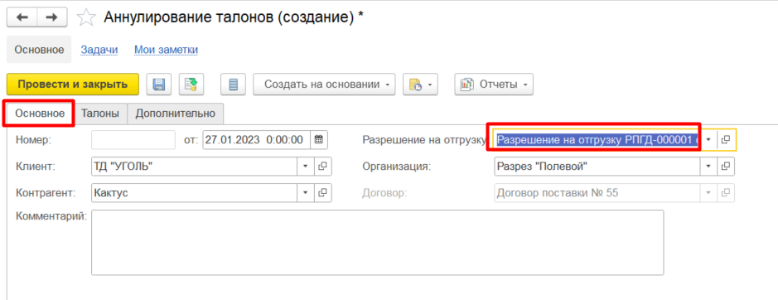

1. Выбрать из списка необходимый талон для аннулирования

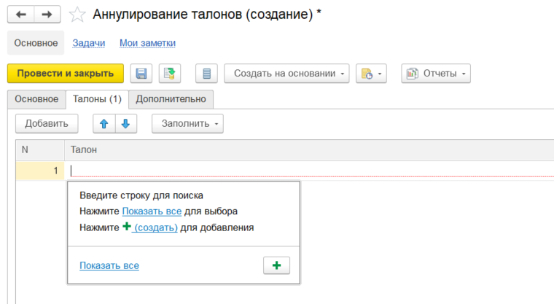

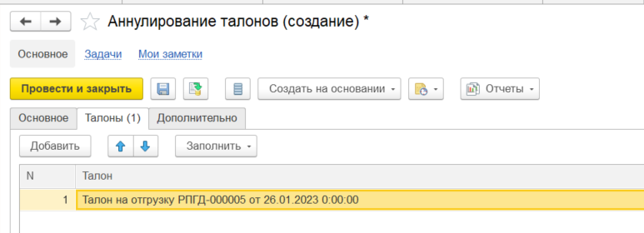

1. Нажать на кнопку *Провести и закрыть*
2. Проверить **Статус Аннулирован** по документу «**Талон на отгрузку**»

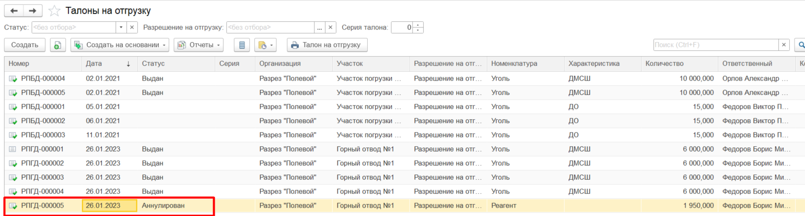

1. Проверить запись по Регистру накопления «**Состояния талонов на отгрузку**»

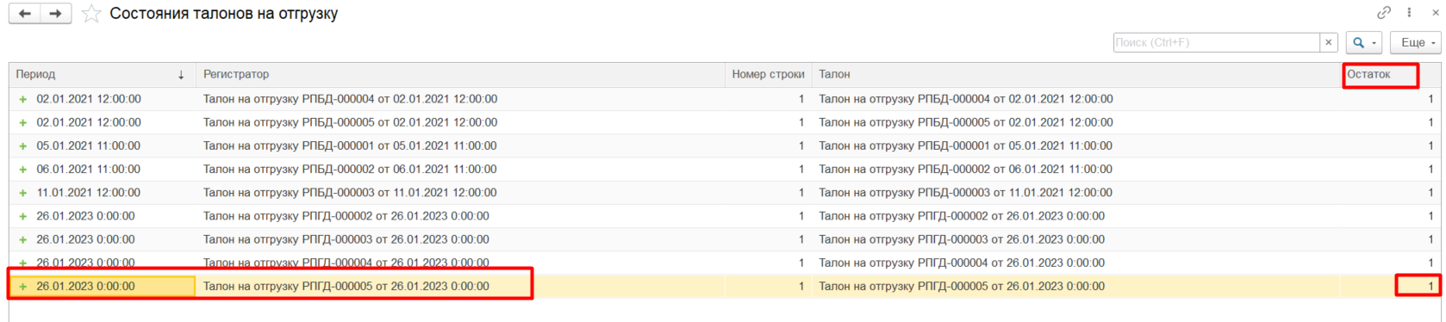

**Результат теста:** документ «Аннулирование талонов» проведен.

При проведения документа «**Аннулирование талонов**» в документе «Талон на отгрузку» проставляется **Статус Аннулирован**, но в самом регистре накопления **«Состояния талонов на отгрузку»** остаток присутствует и нет понимания, какой талон аннулирован.

**Предложение на рассмотрение**: Добавить в регистр накопления **«Состояния талонов на отгрузку»** измерение **«Статус»**